令和８年度 自治会役員等報告書 自治会名 自治会 自治会長名
次のとおり報告します。
報告期限：令和８年２月２０日（金）
自治会役員
役職 | 氏名 | かな氏名 | 生年月日 | 住所 | 自宅電話番号 | 携帯電話番号
会長
副会長
副会長
副会長
会計

交通安全協会
役職 | 氏名 | かな氏名 | 住所 | 自宅電話番号 | 携帯電話番号
分会長
副分会長
女性部班長
女性部副班長

各役員
役職 | 氏名 | かな氏名 | 住所 | 自宅電話番号 | 携帯電話番号
体育部長
防犯協会理事
シルバードライバークラブ
婦人防火クラブ

自治会支部長
支部 | 氏名 | かな氏名 | 住所 | 自宅電話番号 | 世帯数 | 班数 | 広報等枚数
１
２
３
４
５
６
７
８
９
１０
１１
１２
１３
１４

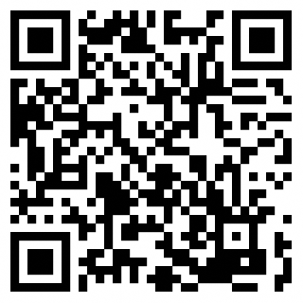
様式のデータは、 右の二次元コードからダウンロード または、
菊沢コミュニティセンターHP 「コミュニティセンターの紹介」⇒業務の紹介⇒その他の業務「５ 地域団体の支援」
⇒自治会等報告様式 をダウンロードして使用してください。

